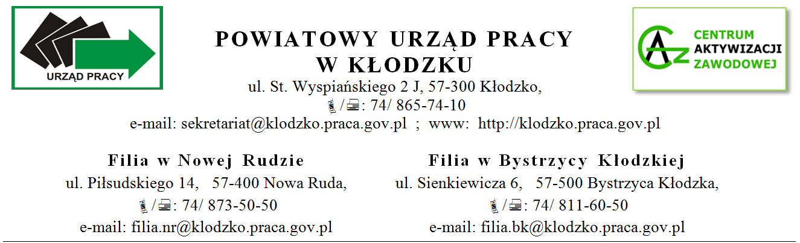
Kłodzko, dnia .........................................
____________________________________
/imię i nazwisko/
______________________________  /adres/  ______________________________  /PESEL/  ______________________________  /nr telefonu/ | Powiatowy Urząd Pracy  w Kłodzku

ROZLICZENIE
faktycznie poniesionych kosztów przejazdu w miesiącu __________________do miejsca:
 | szkolenia |  | odbywania stażu
 | wykonywania badań lekarskich lub psychologicznych |  | zajęć z zakresu poradnictwa zawodowego
 | zatrudnienia lub innej pracy zarobkowej lub oferty pracy |  | przygotowanie zawodowe dorosłych

W miesiącu ______________ 20… .. roku poniosłem(łam) koszty w wysokości _____________ zł.
- Jednocześnie oświadczam, że dojeżdżałem (łam) środkami transportu publicznego:
Przejazd: z miejscowości: _____________ do miejscowości ______________ wynosi: ___________ zł
(w jedną stronę)
- Oświadczam, że dojeżdżam własnym lub użyczonym środkiem transportu *
Przejazd: z miejscowości: _____________ ___________do miejscowości __________________________
ilość kilometrów w jedną stronę: __________ km.

Należną mi kwotę:
proszę przekazać na moje konto nr __ __ __ __ __ __ __ __ __ __ __ __ __ __ __ __ __ __ __ __ __ __ __ __ __ __
odbiorę osobiście w placówce Poczty Polskiej w _________________________________________________ .

Do rozliczenia dołączam następujące załączniki (właściwe zaznaczyć):

 | bilety jednorazowe |  | zaświadczenie o wynagrodzeniu
 | bilet miesięczny |  | Inne- jakie?
faktura/rachunek
za paliwo

......................................................
*dotyczy dojeżdżających samochodem (podpis składającego Rozliczenie)

Zestawienie poniesionych kosztów przejazdu zgodnie z listą obecności w okresie od …....………do……..…….

L.p. | Data  (1) | Cena biletu do miejsca  (2) | Cena biletu powrotnego  (3) | Razem  (2+3)
Razem

Potwierdzenie obecności :  (pieczątka i podpis Pracodawcy) | ........................................................................  ( Podpis składającego wniosek)

_____________________________________________________________________________________________

Kwota: ______________________
Obliczył i sprawdził pod względem formalnym oraz merytorycznym:

……………………………………………….
(Data i podpis pracownika PUP)

